如
何防治登革熱？

1.傳播登革熱的病媒蚊是埃及斑蚊及白線斑蚊。這兩種蚊子都是在白天吸血， 吸血場所大多在屋內或野外陰暗處，如樹林或竹林內。防止登革熱應避免白天被蚊蟲叮咬，避免每天早上9時
至10時及下午4至5時(登革熱病媒蚊--白線及埃及斑蚊出沒頻繁時段)到戶外公共場所之樹蔭、草叢、涼亭等陰暗處逗留。
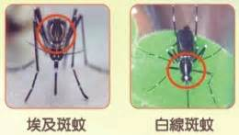
2.著淡色長袖衣褲、裸露處塗忌避劑。

3.病媒蚊孳生的場所為居家屋內外或附近盛水之各種容器，住宅室內外容易積水之容器，例如：
廢輪胎、空瓶、空罐、空寶特瓶、保麗龍等應立即清除，交由清潔隊搬走。缸、花瓶、貯水池
（缸）及其他盛水容器，每週最少應洗刷一次， 防止蚊蟲孳生。而容器不用時需倒置。使用
時，應加蓋密封。若因特殊需要，無法密封，可用養魚食蚊之方法，並放置水芙蓉。廢棄容器
請不要隨意堆積或亂丟於戶外。
4.室內外容易積水地方都是蚊蟲孳生源，應徹底清除，並保持乾燥。室外勿堆積雜物，以免蚊蟲
藏匿。蚊子除了傳染登革熱外，也能傳播其他疾病。防止疾病流行最佳方法是重視室內外環境
衛生。如地下室有積水，請投置亞培松或陶斯松其中或抽水排空，避免病媒蚊孳生。
5.目前仍無疫苗可以預防登革病毒，故應從整個社區的環境衛生來改善及撲滅蚊蟲。
（1）每星期花瓶的水換1次，將花瓶徹底清洗後再注入清水，花盆底
盤的水必須倒掉，洗刷乾淨。
（2）所有盛水容器必須加蓋，以防蚊子在裡面滋生。
（3）用水泥填補暴露的樹洞，並且用泥沙填平地上凹陷的地方。
（4）野外破輪胎、瓶罐、及廢五金，應清除乾淨。
（5）將破瓶子、牛奶罐裝入塑膠袋，用繩子綁緊，丟入垃圾收集處。
（6）室外水溝及污水流經處均應清除乾淨。
（7）樹洞可以填土並種植植物以防泥土流失。竹筒請在竹節處砍斷，不
要留著積水。
6.只有當登革熱病例發生時才需要緊急噴藥，因為噴藥僅能撲滅會飛的成
蚊，長期使用會產生抗藥性、污染環境、影響人體健康，所以噴藥並非防
治登革熱最根本的有效方法。
7.家中有水生植物的容器時：一般常在家中種植的水生植物包括黃金葛、萬年青、水芙蓉等。可
將小石頭或彩色的膠質物放入容器，而水面不可超過石頭或膠質物表面。
亦可將將食蚊魚放入種水生植物的容器內：見食蚊魚包括孔雀魚、台灣鬥魚、大肚魚等，
其中大肚魚及孔雀魚均為外來種，大肚魚食量較小，雌魚6小時可吃15-34隻白線斑蚊幼蟲，而
孔雀魚可耐污染，可吃57-68隻幼蚊。台灣鬥魚為本地保育魚類，雌魚6小時可吃65-68隻。它
們都是防治蚊蟲的最佳幫手。
8.於建築時，避免留下積水的可能，例如庭院造景時，於流水的四周勿留積水的水窟；仿竹子時，不要留有竹洞。地下室更需時常保持乾燥。
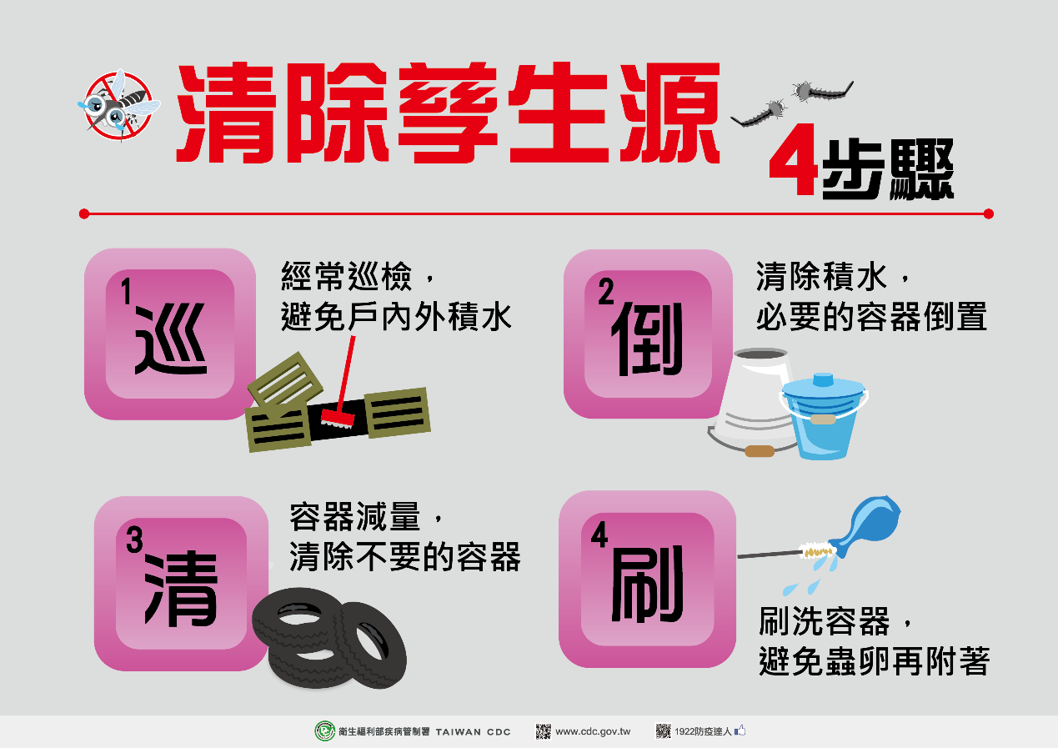
↑↑切記↑↑
⊙介紹到此為止⊙
┬

@下次再見咯@

